**Санкт-Петербургский национальный исследовательский университет информационных технологий, механики и оптики**



**УЧЕБНЫЙ ЦЕНТР ОБЩЕЙ ФИЗИКИ ФТФ**

|  |  |  |  |  |  |  |  |
| --- | --- | --- | --- | --- | --- | --- | --- |
| **Группа** | **P3115** | | | **К работе допущен** | |  | |
| **Студент** | | **Девяткин А. Ю.** | | **Работа выполнена** | | |  |
| **Преподаватель Каретников Н.А.** | | | | **Отчет принят** | | | |
|  |  |  |  |  |  |  |  |

**Рабочий протокол и отчет по**

**лабораторной работе № 1.04**

**«ИССЛЕДОВАНИЕ РАВНОУСКОРЕННОГО ВРАЩЕТЕЛЬНОГО ДВИЖЕНИЯ (МАЯТНИК ОБЕРБЕКА)»**

1. **Цель работы**:
2. Проверка основного закона динамики вращения.

**II)** Проверка зависимости момента инерции от положения масс относительно оси вращения.

1. **Задачи**, **решаемые при выполнении работы:**

-- Получение необходимых экспериментальных данных;

-- Вычисление момента инерции и момента силы на основании этих данных;

-- Сравнение полученных данных с ожидаемыми.

1. **Объект исследования:** Маятник Обербека.
2. **Метод экспериментального исследования**: Наблюдение, расчёт, эксперимент.
3. 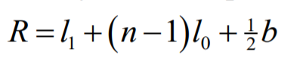**Рабочие формулы и исходные данные**.



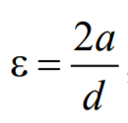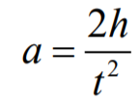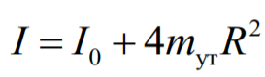

|  |  |  |  |  |  |  |  |
| --- | --- | --- | --- | --- | --- | --- | --- |
| Масса груза, гр. |  | Положение утяжелителей | | | | | |
| 1 риска | 2 риска | 3 риска | 4 риска | 5 риска | 6 риска |
| 267 | *t1* | 4,94 | 5,69 | 6,63 | 7,47 | 8,22 | 9,44 |
| *t2* | 4,83 | 5,63 | 6,6 | 7,16 | 8,06 | 9,38 |
| *t3* | 4,75 | 5,56 | 6,6 | 7,28 | 8,24 | 9,53 |
| *tср* | 4,84 | 5,626667 | 6,61 | 7,303333 | 8,173333 | 9,45 |
| 487 | *t1* | 3,31 | 3,88 | 4,53 | 5,15 | 5,94 | 6,72 |
| *t2* | 3,15 | 3,9 | 4,44 | 5,19 | 5,9 | 6,68 |
| *t3* | 3,28 | 3,85 | 4,48 | 5,2 | 5,83 | 6,69 |
| *tср* | 3,246667 | 3,876667 | 4,483333 | 5,18 | 5,89 | 6,696667 |
| 707 | *t1* | 2,69 | 3,09 | 3,66 | 4,29 | 4,75 | 5,41 |
| *t2* | 2,72 | 3,03 | 3,69 | 4,28 | 4,85 | 5,47 |
| *t3* | 2,69 | 3,06 | 3,78 | 4,26 | 4,79 | 5,5 |
| *tср* | 2,7 | 3,06 | 3,71 | 4,276667 | 4,796667 | 5,46 |
| 927 | *t1* | 2,21 | 2,72 | 3,21 | 3,82 | 4,28 | 4,75 |
| *t2* | 2,31 | 2,72 | 3,22 | 3,78 | 4,19 | 4,81 |
| *t3* | 2,28 | 2,72 | 3,19 | 3,76 | 4,38 | 4,66 |
| *tср* | 2,266667 | 2,72 | 3,206667 | 3,786667 | 4,283333 | 4,74 |

1. **Измерительные приборы**.

|  |  |  |  |  |  |
| --- | --- | --- | --- | --- | --- |
| ***№ п****/****п*** | ***Наименование*** | ***Тип прибора*** | ***Используемый*** | ***Погрешность*** |  |
| ***диапазон*** | ***прибора*** |  |
|  |  |  |  |
|  |  |  |  |  |  |
| *1* | Секундомер | мера | 0 – 60 сек | ≈0 |  |
|  |  |  |  |  |  |

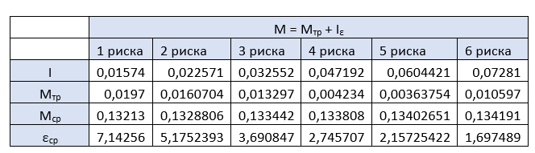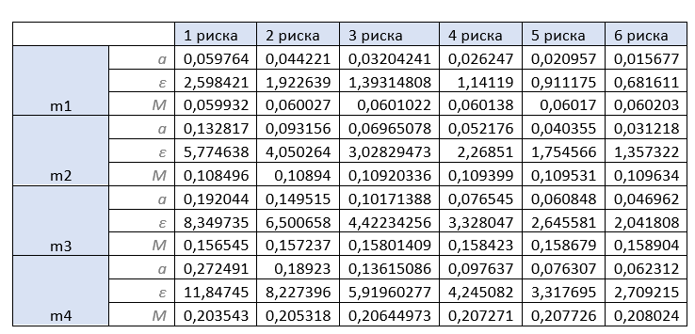 7. **Расчет результатов косвенных измерений** (***таблицы****,* ***примеры расчетов***).

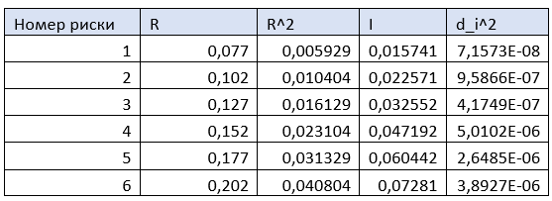

1. **Расчет погрешностей измерений** (***для прямых и косвенных измерений***).

tср = (4,84 +- 0,237) сек; εt = 4,9 % a = 0,95

ε = (2,59 +- 0,258) рад/ceк^2; εε= 10 % a = 0,95

aср = (0,059 +- 0,0059)м/сек^2; εa = 10 % a = 0,95

Mср = (0,06 +- 0,00024) Н*м; εa = 0,4 % a = 0,95

I0 = (0,006 +- 0,003) Н*м; εa = 50 % a = 0,95

mут = (0,421 +- 0,0024) кг; εa = 0,57 % a = 0,9

1. **Графики** (***перечень графиков****,* ***которые составляют Приложение*** *2*).
2. **Выводы и анализ результатов работы**.

Вывод: в ходе выполнения работы мы экспериментально проверили основной закон динамики вращения, лучше познакомились с методом наименьших квадратов, проверили зависимость момента инерции от положения масс относительно оси вращения.